北京师范大学2016～2017学年秋季学期期末实验设计作业试卷
课程名称： 微机系统与接口 任课教师姓名： 孙一林
卷面总分： 100 分 考试时长： 分钟 考试类别：闭卷 □ 开卷 √ 其他 □
院（系）： 信息科学与技术学院 专 业： 计算机科学与技术 年级： 2014
姓 名： 王倩芸 学 号： 201411212025

评价 | 硬件+PCB | 软件 | 仿真 | 报告 | 展示 | 难易度 | 总分
得分
阅卷教师（签字）：

评价准则：
装 订 线

- 微计算机系统硬件原理设计……………………………………… ≤ 20%
- 微计算机系统硬件PCB设计……………………………………… ≤ 02%
- 控制管理微计算机系统的软件设计……………………………… ≤ 20%
- 微计算机系统硬、软件仿真……………………………………… ≤ 20%
- 微计算机系统设计、原理、调试、结果报告…………………… ≤ 20%
- 微计算机系统展示（讲解与演示）……………………………… ≤ 10%
- 微计算机系统难易度……………………………………………… ≤ 08%

实验设计：
要求：选择一题，按自己理解设计微计算机系统硬件和控制管理软件，在报告（该试卷为报告第1页，文件名及格式为：*.doc或*.docx，*=学号+姓名，报告为必要项）中给出设计思路、工作原理、电路原理图、程序框图、调试、仿真、使用、结果等说明内容，提交硬件设计+软件设计+报告的压缩文档（学号+姓名）。设计题目难易度依照题号顺序由小到大。

《微机系统与接口实验》实验报告

实验名称 设计通过串口更改内容的广告牌
学 院 信息科学与技术
专业班级 计算机科学与技术
姓 名 王倩芸
学 号 201411212025

2016年12月25日
- 【实验目的】
设计通过串口更改内容的广告牌。
- 【实现功能】
  - 用普通计算机串口连接实验板串口，通过端口接收计算机发送的字符串并显示在广告牌上。
(字符串格式：‘#’结尾。如：Hello！#）
  - 显示特殊符号’!’、’ ’、指定汉字。
  - 发送即更新，次次发送、次次更新。
- 【设计思路】
  - proteus仿真时，发现一个单片机上无法实现将串口接收的字符传递给显示屏，但是可以根据接受值的不同改变端口值（也许是bug）。所以将本实验分成两块：接受和显示。
  - 接收部分：由单片机和R232组成，负责接收计算机发送的字符值。
  - 显示部分：主要由单片机和12864显示屏组成，负责在不同位置显示由接受单片机传来的字符值。
- 【工作原理】
  - 串口通讯原理：选用波特率为4800。单片机、计算机有了通信协议后，双方明白对方的意图，以进行下一步动作。通过老师给的其他辅助工具,建立计算机和单片机的连接。
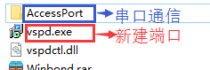
  - 无字库（RAM点阵显示）LCD12864显示原理：
    - 数字电路中，所有的数据都是以0和1保存的，对LCD控制器进行不同的数据操作，可以得到不同的结果。用数字的各位信息来记载英文或汉字的形状。
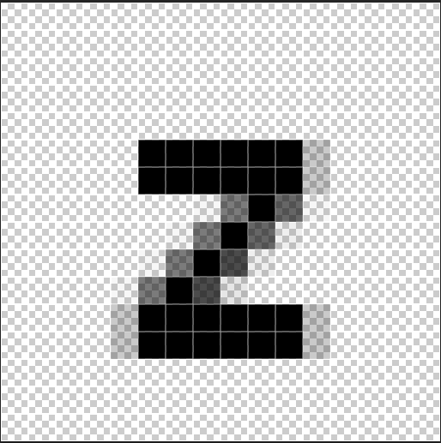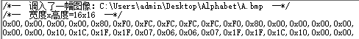
    - 根据芯片的不同取模的方式不同，有多种取模方式：单色点阵液晶字模，横向取模，字节正序，单色点阵液晶字模，纵向取模，字节倒序等等。
    - GDRAM的坐标地址与排列顺序如下图
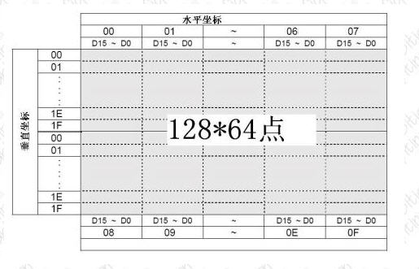
  - 显示和接收的通信原理：共显示54(’A-Z’+’a-z’+’！’+’’)种字符，通过6个端口(2^6 = 64 > 54 )连线，实现传递字符值功能。
- 【电路原理图】
  - 上大图
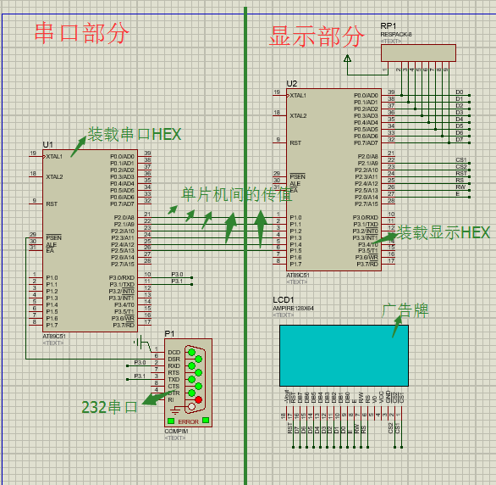
  - 小细节
    - 串口部分
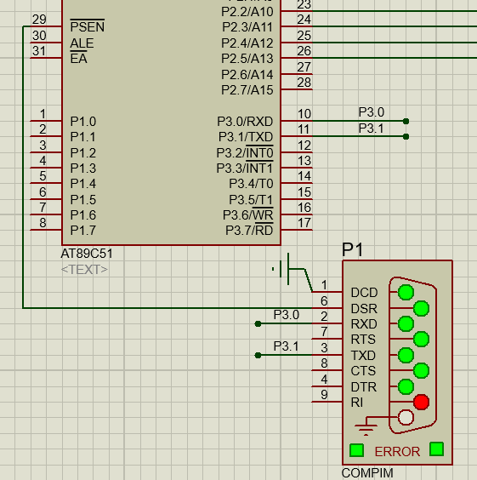
    - 显示部分
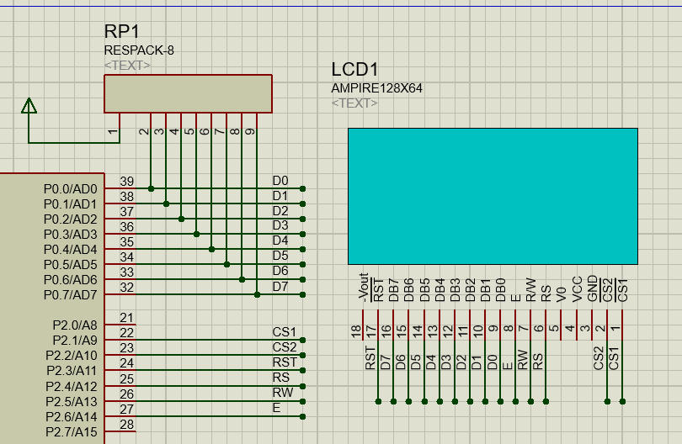
    - 两部分之间通信
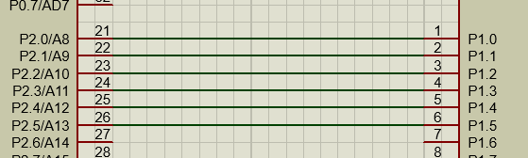
- 【程序框图】（左串口，右显示）
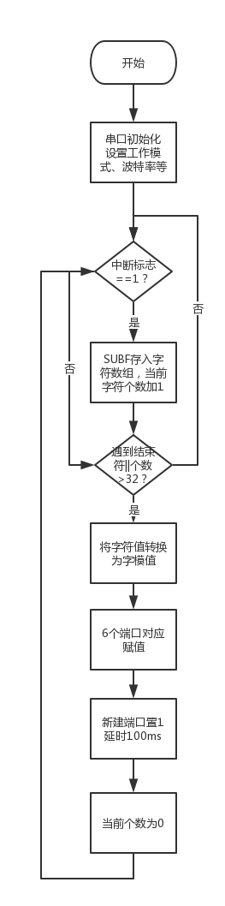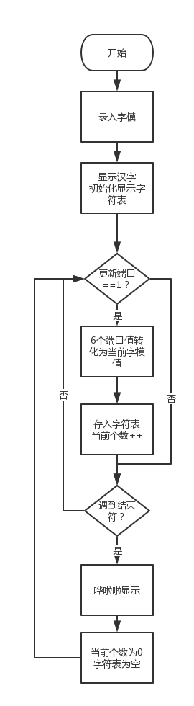
- 【实验步骤】
  - Keil编写串口部分代码
    - 初始化
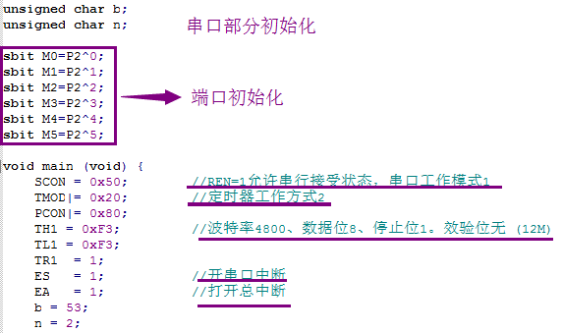
    - 核心代码
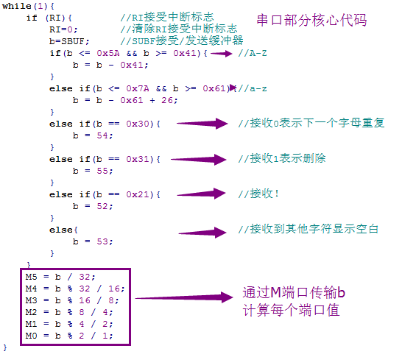
  - 显示部分
    - 用PS绘制所有字符的bmp格式图片
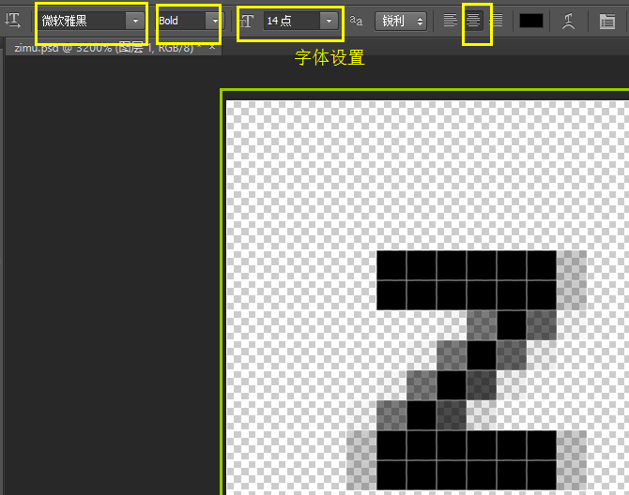
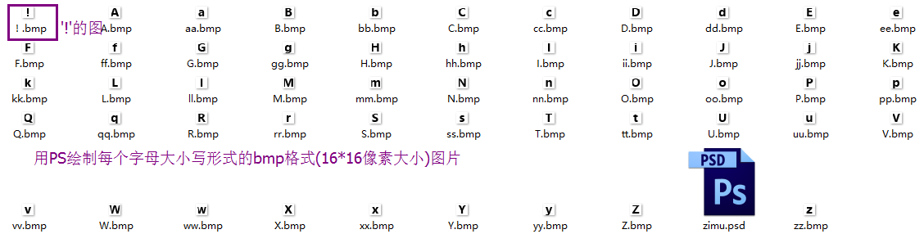
    - 通过取字模软件得到每个字符对应的字模
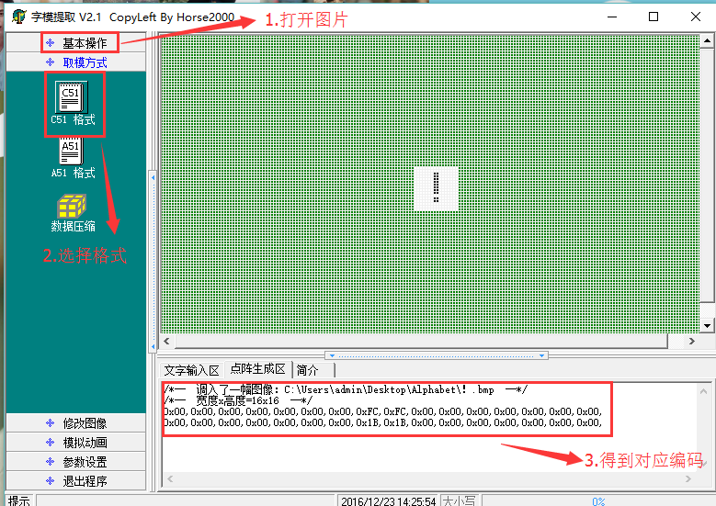
    - Keil编写代码
      - 录入字模
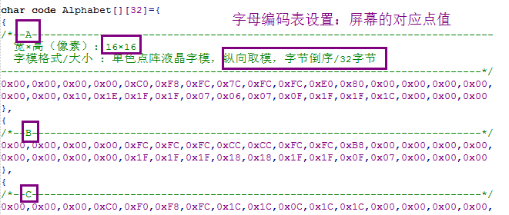
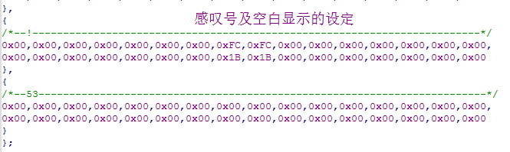
      - 初始化
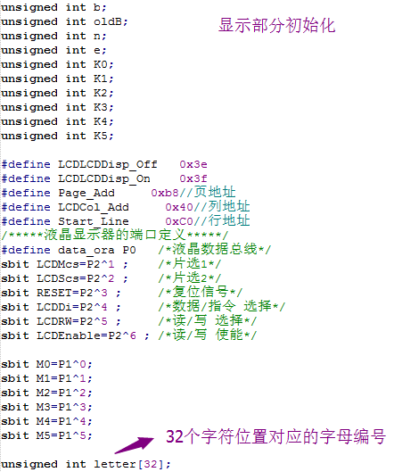
      - LCD相关函数
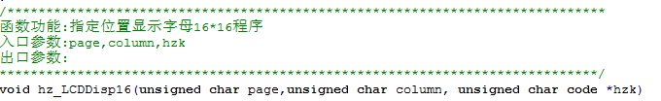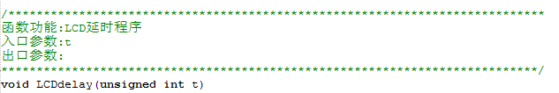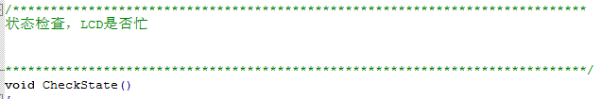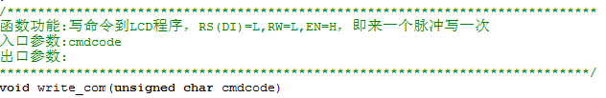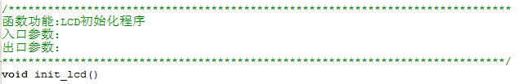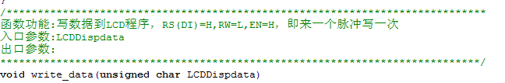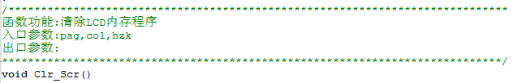

    - 主函数
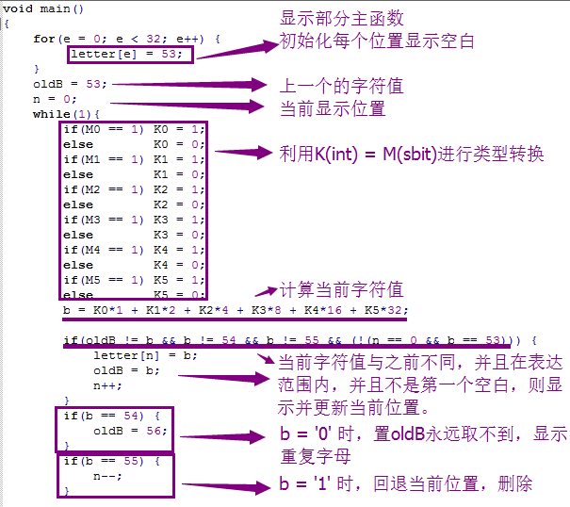
    - 定位终极显示
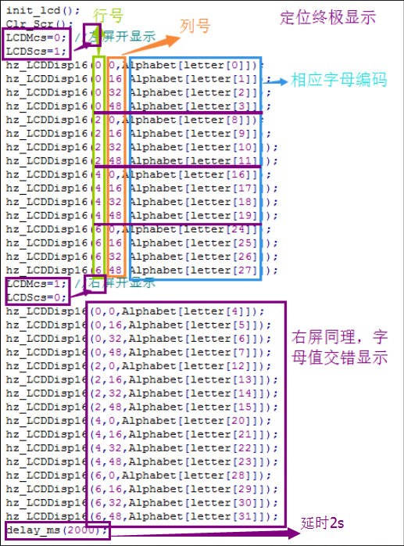
  - 通信部分
设计C++程序，测试字符值的对应的每个端口值
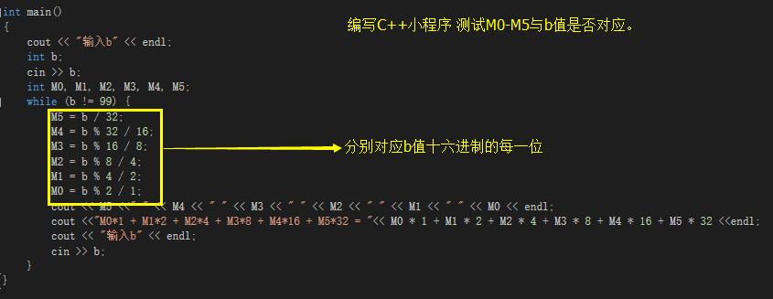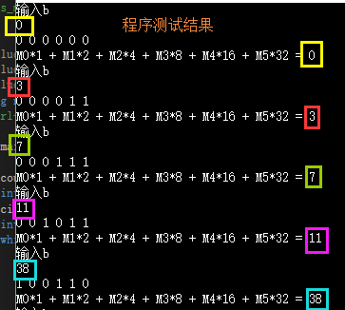
  - HEX文件分别装入对应单片机

- 【结果】
  - 端口设置
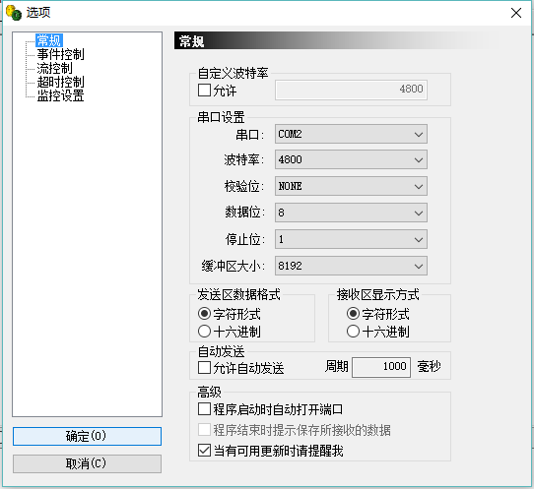
  - 正常输入相连非重复字符
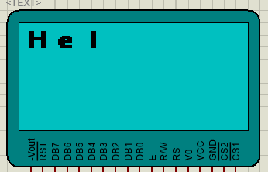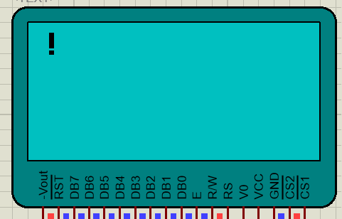
  - 输入0表示即将输入重复的第二个字母
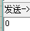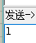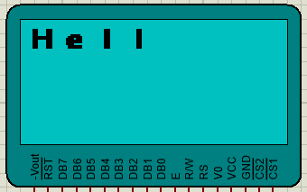
  - 输入其他字符显示空格
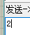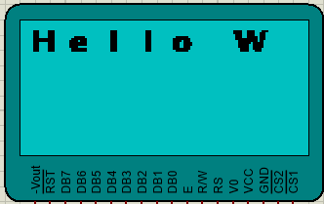
  - 输入1表示删除与替换上一位置
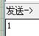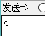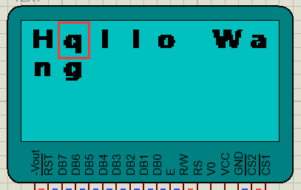
- 【感想】
硬件仿真比纯写软件失去了太多安全感：
不知道为什么数码管还可以接受字符串的R232口，换成LCD就没有办法传值了，只好再添加一个单片机，将任务分成两个部分；
不知道为什么Proteus突然就不能保存了，只好重装一次软件；
不知道为什么设计专门端口传递32显示位置的值，并每次更新后，LCD就不能刷新了，只好在显示部分增加自加的位置指针，并且添加判断位置是否需要更新的很多if。
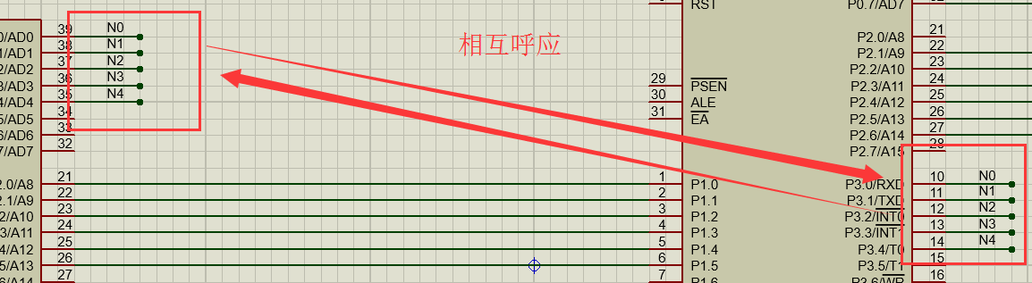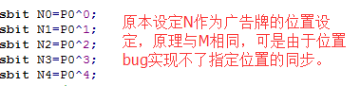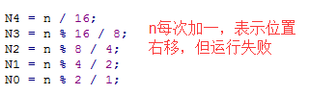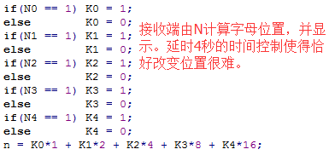
血与泪的教训告诉我，对于处在更年期的Proteus，需要设置很多任务节点，保存每次小成功的现场，以便随时恢复至较新状态。
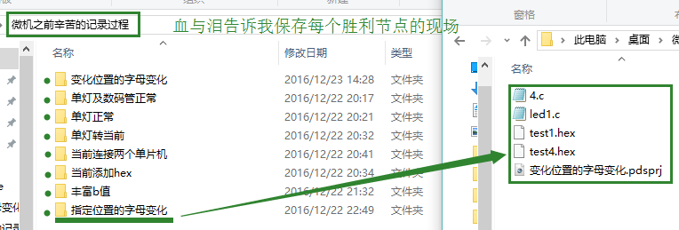
- 【不甘心导致的大改进】
我如此有志气，怎能甘心一个个字符更新广告牌？这演示时候多不体面！所以痛定思痛，我决心改进代码，实现接收多个字符，一次性显示的功能。经过我严密的逻辑推理和反复调试，终于……！
  - 电路更新：
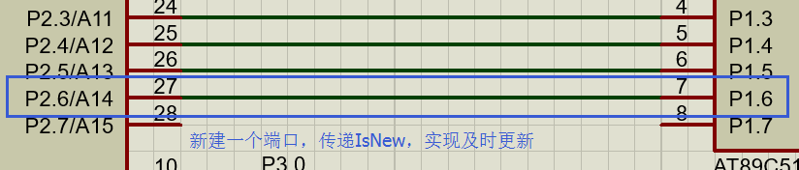
  - 代码更新：
    - 串口部分
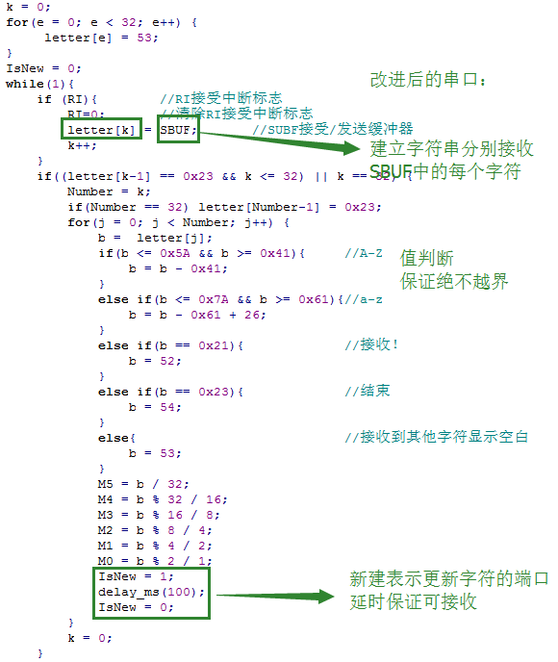

    - 显示部分
      - 初始化显示汉字
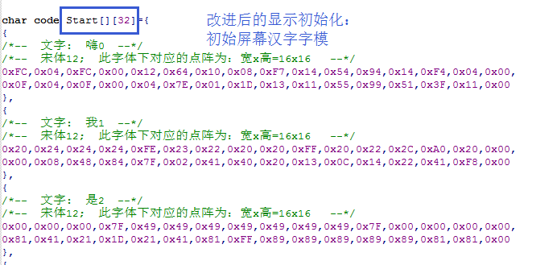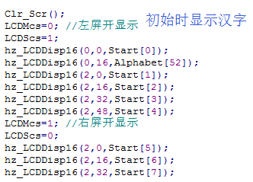
      - 核心代码
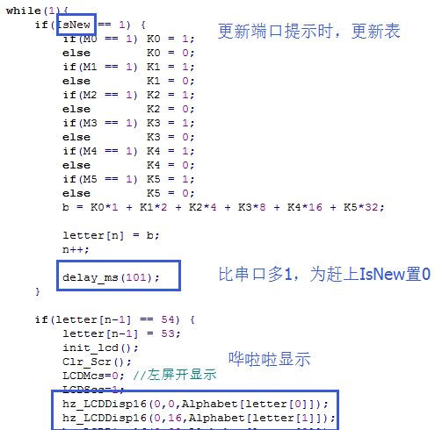
……
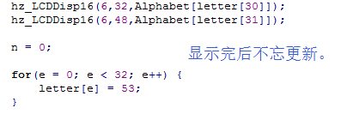
  - 开心的成果展示：
